План работы
пришкольной площадки «Балапан»
в дистанционном формате на платформе Google Classroom.
на 3 июня 2020 г.

 | День безопасности
№ | Мероприятия
Занимательная физическая минутка.
Выполни зарядку, перейдя по ссылке

https://www.youtube.com/watch?v=7ELMG_9fVeY
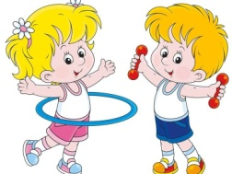
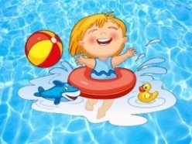
Минутка здоровья « Правила поведения на воде».

Пройди по ссылке и посмотри
видеоролик «Правила поведения на воде»,
https://www.youtube.com/watch?v=jLCJpx6nEyI&feature=youtu.be
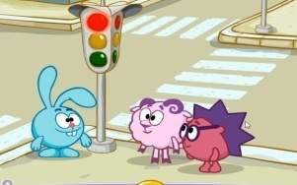
«С песней, шуткой и в игре изучаем ПДД»

Пройди по ссылке и посмотри мультфильм «Азбука безопасности - Пешеходные правила».

https://www.youtube.com/watch?v=Kak-XRnT5GI

Виртуальная прогулка в музей Первого Президента.
«Прогулка в музей Первого Президента».

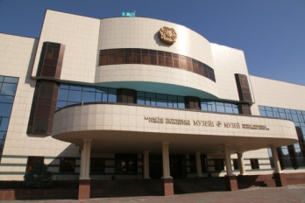
https://www.youtube.com/watch?v=Quzi4gf-PCc

Музыкальная минутка.

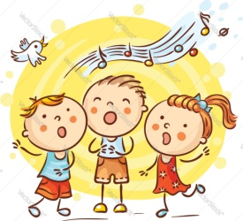
МАШИНКИ - Развивающая веселая детская песенка

https://www.youtube.com/watch?v=qEJ9m_9As6A
Обратная
связь

